SUPL
ČTVRTEK 29.9.
Nepřítomni: ČERNÁ
Nepřítomné třídy:
DOZORY: dle stálého rozpisu

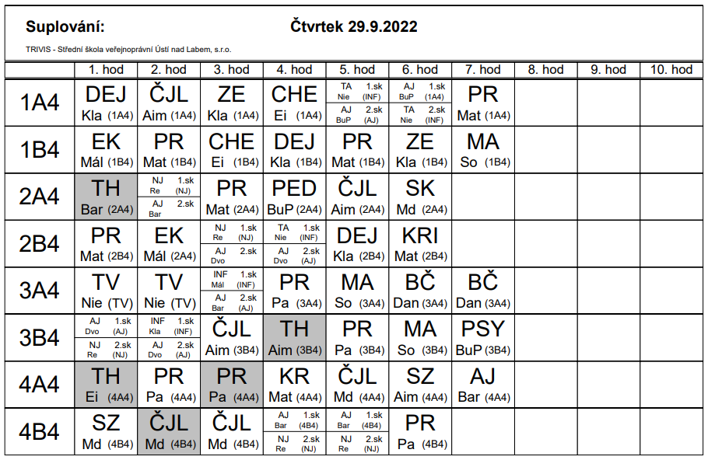

SUPL
PÁTEK 30.9.
Nepřítomni: ČERNÁ, EISNER
Nepřítomné třídy:
DOZORY: dle stálého rozpisu

